AS DIFICULDADES ENCONTRADAS PELOS NOVOS ADVOGADOS EM SE ESTABELECER NO MERCADO PROFISSIONAL DIANTE DAS NORMAS RESTRITIVAS À PUBLICIDADE NA ADVOCACIA

Rodrigo Guinsberg Pinto
Profª. Orientadora de Conteúdo e Metodologia: Marianne Rios de Souza Martins

RESUMO
Este artigo é destinado a pesquisa dos reflexos sobre as limitações à publicidade impostas pela OAB aos advogados em início de carreira. Através da pesquisa realizada, buscou-se responder a seguinte indagação: Quais as dificuldades encontradas pelos novos advogados na captação de clientes, respeitando as regras referente a publicidade estabelecidas pela OAB, e concorrendo com os escritórios já estabelecidos? Para isso, foi utilizada a técnica de observação simples e aplicação de questionários aos advogados em início de carreira. Concluiu-se então que as dificuldades estão em fazer com que os potenciais clientes tomem conhecimento da atuação dos novos profissionais, e demonstrar que os profissionais recém-formados estão capacitados para defender os interesses do potencial cliente.
Palavras-chave: Código de Ética da OAB. Publicidade na advocacia. Limites.

INTRODUÇÃO
O presente trabalho visa identificar as dificuldades encontradas pelos novos advogados em se estabelecer no mercado de trabalho diante restrições à publicidade na advocacia, criados sobre o pretexto proteger a boa imagem da Ordem dos Advogados do Brasil e de seus membros.
O problema da pesquisa está relacionado aos novos membros da entidade de classe, definidos como advogados em início de carreira, o que representa os cinco primeiros anos da prática legal da atividade advocatícia.
O motivo da escolha deste tema para o projeto de pesquisa está relacionado a importância do conhecimento do assunto pelos profissionais do direito, principalmente aqueles em início de carreira.
A importância do conhecimento do Estatuto da Advocacia e da OAB, e do Código de Ética e Disciplina da OAB que são fundamentais para o bacharel em direito que objetiva a obtenção da carteira de advogado emitida pela OAB, visto que na aplicação da prova da ordem constam várias questões referentes ao assunto.
Outro ponto a ser destacado, e neste caso o de maior relevância para este estudo, é o conhecimento do tema pelos advogados em início de carreira, evitando punições ao uso inadequado da publicidade na advocacia, que podem ser aplicadas pela OAB, e a identificação das dificuldades encontradas pelos novos membros em adequar-se ao que é exigido pela entidade, disputando um mercado de trabalho onde já estão estabelecidos escritórios de pequeno e médio porte.
A intenção do pesquisador é a coleta de informações concretas de profissionais que atuam na Comissão dos Advogados em Início de Carreira da OAB-ES, Seccional Vitória, de seus participantes, de advogados que atuam na Comissão Ética, bem como participando de reuniões mensais com os advogados iniciantes que são realizadas mensalmente, toda primeira quinta-feira do mês, visando identificar as dificuldades de se estabelecer profissionalmente em um mercado que está cada vez mais disputado.
Será utilizada a técnica de observação simples e aplicação de questionários para verificar o conhecimento dos advogados em início de carreira sobre as restrições à publicidade na advocacia; identificar dificuldades encontradas pelos advogados em início de carreira relacionadas a publicidade na advocacia; investigar se as restrições estabelecidas aos advogados são realmente significantes na preservação da boa imagem da OAB e de seus membros; e verificar como a OAB atua na fiscalização da publicidade advocatícia.
Nesse sentido, este trabalho objetiva responder a seguinte indagação: Quais as dificuldades encontradas pelos novos advogados na captação de clientes, respeitando as regras referente a publicidade estabelecidas pela OAB, e concorrendo com os escritórios já estabelecidos?
O tema aqui tratado é cada vez mais merecedor de atenção, visto que é significante e crescente número de advogados em início de carreira, representando a maioria dos advogados economicamente ativos no estado, ou seja, em dia com a anuidade da OAB.

1 O CÓDIGO DE ÉTICA E DISCIPLINA DA OAB E A PUBLICIDADE
Este trabalho é dedicado ao estudo da publicidade na advocacia. Sendo assim, cabe destacar os institutos que regulam este assunto.
Inicialmente, destaca-se a importância do Estatuto da Advocacia e a Ordem dos Advogados do Brasil. Este instituto jurídico tem por objetivo regular os direitos e deveres do advogado em relação à sua atuação profissional.
Ao Conselho Federal da Ordem dos Advogados do Brasil foi atribuída a competência de editar e alterar o Regulamento Geral, o Código de Ética e Disciplina, e os Provimentos que julgar necessários, conforme o inciso V, artigo 54 do Estatuto da OAB, Lei nº 8.906/1994. (BRASIL, 1994).
Diante dessa atribuição, o Conselho Federal da Ordem dos Advogados do Brasil instituiu o Código de Ética e Disciplina, tratando de forma mais específica a ética do advogado, assunto que foi abordado no Estatuto da OAB de forma superficial em apenas três artigos, sendo que o artigo 33 limita-se a informar que “o advogado obriga-se a cumprir rigorosamente os deveres consignados no Código de Ética e Disciplina”.

O Código de Ética e Disciplina destinou um capítulo exclusivo para tratar da publicidade na advocacia, o capítulo IV, intitulado “DA PUBLICIDADE”. Porém, analisando detidamente o instituto, é possível observar que a publicidade na advocacia está relacionada a regras éticas encontradas em todo o código, e não só no capítulo IV. (OAB, 1995)
A introdução do Estatuto da OAB e de seu Código de Ética em nosso ordenamento jurídico ensejou uma série de limitações ao advogado que necessita divulgar os seus serviços, estabelecendo-se no mercado de trabalho.
O Conselho Federal editou provimentos importantes buscando orientar os advogados em como proceder ao utilizarem a publicidade em sua atividade profissional, destacando aqui o Provimento 94/2000 que dispõe sobre a publicidade, a propaganda e a informação da advocacia.
Será abordado de forma mais específica neste estudo, a situação do advogado em início de carreira, compreendido pelos profissionais que exercem a atividade advocatícia durante os primeiros cinco anos, período que se inicia com o devido registro na OAB.
O Código de Ética e Disciplina da OAB impõe restrições ao que diz respeito à publicidade da atividade advocatícia, limitando os meios de publicidade, sua forma, conteúdo, dimensões e outros aspectos.
O art. 28 do Código de Ética e Disciplina da OAB, o primeiro artigo do Capítulo IV, que trata especificamente da publicidade na advocacia, informa que o advogado pode anunciar seus serviços profissionais, com finalidades exclusivamente informativa, vedada a divulgação em conjunto com outra atividade, e que isso tudo deve ser feito com discrição e moderação, sendo estes dois termos de uma abrangência muito subjetiva, porém, não podendo ser interpretados ao bel prazer do profissional, cabendo ao Tribunal de Ética defini-lo, conforme estabelece o art. 47 do Código de Ética e Disciplina. (OAB, 1995)
O que se deve destacar neste artigo é que a finalidade dos anúncios não pode ter um caráter mercantilista, como nos informa o artigo 5º do Código de Ética e Disciplina. Deve-se atentar também à vedação da divulgação em conjunto com outras atividades profissionais, pois a divulgação em conjunto pode ser caracterizada como uma forma indireta de captação inadequada de clientela e o artigo 7º veda o oferecimento de serviços profissionais que impliquem, direta ou indiretamente, inculcação ou captação de clientela.
É lícito ao advogado exercer atividade de outro caráter, desde que moralmente idônea. O que não se permite é o seu exercício e divulgação de forma conjunta. Uma ressalva deve aqui ser feita quanto a atividade de contador. O Conselho Federal de Ética, fazendo uso de suas atribuições, considerou admissível o exercício cumulativo das profissões de advogado e de contador, no mesmo escritório, observando o art. 28 do Código de Ética e Disciplina da OAB.
O Código estabelece alguns requisitos que devem ser mencionados obrigatoriamente no anúncio, são eles: o nome completo do advogado e o número da inscrição na OAB e, no caso da utilização das expressões “escritório de advocacia” ou “sociedade de advogados”, deve estar acompanhado do número de registro na OAB ou do nome e do número de inscrição dos advogados que o integrem, pois sua omissão é considerada uma infração ética, punível de acordo com o inciso II, art. 36 do Estatuto da OAB.
Há ainda, aqueles que entendem que o endereço profissional é requisito obrigatório ao anúncio, pois a sua ausência caracterizaria uma oferta de serviço que viria a atingir possíveis clientes em uma área além daquela legal para a sua atuação profissional.
Contudo, algumas informações são facultadas, podendo o advogado fazer referência a títulos ou qualificações profissionais relativos à profissão de advogado, conferido por universidades ou instituições de ensino superior reconhecidas, assim como especialização técnico-científica, e associações culturais e científicas também relativos a atividade jurídica. É também facultativo indicar o horário do expediente e meio de comunicação, como por exemplo, e-mail, número de telefone e número de Pager, bem como os idiomas falados ou escritos, lembrando que, de acordo com o § 6º do artigo 29 do Código de Ética e Disciplina, o idioma adotado para anúncios no Brasil deve ser o português, e quando em idioma estrangeiro, deve estar acompanhado da respectiva tradução.
Existem características em um anúncio de serviços prestados por advogados que a OAB vedou expressamente, e devem ser obrigatoriamente observados pelos advogados.
Inicialmente, destaca-se que a veiculação de anúncio pelo rádio e televisão é inadmissível, sendo também vedada a utilização de outdoor ou placas equivalentes, ou uso dos símbolos oficiais e dos que sejam utilizados pela OAB. A utilização de fotografias, ilustrações, cores, figuras, desenhos, logotipos, marcas e símbolos devem ser utilizados com moderação e de forma que não implique inculcação ou captação de clientela.
É vedada a referência a valores de serviços, tabelas, gratuidade e forma de pagamento, bem como menção ao tamanho, qualidade e estrutura da sede profissional, e quanto a este último, devemos lembrar a restrição referente a ilustrações e fotografias, destacando que os anúncios que divulguem imagem de um pomposo escritório desviam-se do caráter informativo do anúncio e deixam de observar a discrição e moderação exigidas pela OAB, desrespeitando a uma série de artigos do Código de Ética e Disciplina.
A manifestação do Conselho Federal da OAB, foi necessária para regular a publicidade no que diz respeito a distribuição de cartões e a utilização do sistema de mala direta. De acordo com a atribuição que lhe foi conferida pelo inciso V do artigo 54 do Estatuto da Advocacia e da OAB, o Conselho Federal editou o Provimento 94/2000 que trata da publicidade, propaganda e informação da advocacia. Dentre outros assuntos, através deste provimento, o Conselho Federal tratou da utilização pelo advogado do sistema de mala direta e cartões de apresentação.
O Provimento 94/2000 restringiu a utilização do sistema de malas-diretas e os cartões de apresentação informando que estes só podem ser fornecidos a colegas, clientes ou a pessoas que os solicitem ou os autorizem previamente, caso haja mudança de endereço profissional, a comunicação por mala-direta só pode ser encaminhada às pessoas aqui mencionadas.
Outro detalhe importante tratado no Provimento 94/2000, foi a proibição da oferta de serviços mediante intermediários, pois esta prática caracterizaria a mercantilização, o que não é admitido na advocacia.
O advogado está também proibido de mencionar qualquer cargo ou função que ocupa ou ocupou, e ainda patrocínio que tenha exercido, como forma de atrair clientes. A exemplo, não se pode mencionado que tal advogado já tenha atuado como juiz, promotor, desembargador, etc, ou tenha exercido cargos políticos como os de governador, prefeito, ministro, dentre outros. É também ilícito, informar causas em que tenha atuado, ou empresas em que tenha trabalhado.
Pelo que foi demonstrado até aqui, fica evidente que a OAB impôs várias regras que limitam a utilização dos meios publicitários na atividade jurídica de seus membros. Cabe então, através deste trabalho, coletar informações para identificar quais as dificuldades encontradas pelos advogados, principalmente aqueles em início de carreira, na captação lícita de clientes e causas, estabelecendo-se em um mercado de trabalho que capacita milhares de profissionais todos os anos.

2 AS DIFICULDADES ENCONTRADAS PELOS ADVOGADOS EM RELAÇÃO AS RESTRIÇÕES À PUBLICIDADE NA ADVOCACIA
Com o intuito de identificar as dificuldades encontradas pelos advogados em divulgar os seus serviços, captando clientes de acordo com os mandamentos éticos da classe profissional, o pesquisador entrou em contado com membros da Comissão Estatual dos Advogados em Início de Carreira (C.E.A.I.C.), da OAB/ES, Seccional Vitória.
A C.E.A.I.C. é uma comissão que foi criada há 16 anos com o objetivo de promover a integração dos Jovens Advogados com a Ordem dos Advogados do Brasil, incentivando-os a participar nas questões afetas a classe dos advogados, e de promover assistência necessária aos novos advogados no exercício de suas atribuições profissionais através de orientações, debates, palestras e cursos.
O motivo da escolha de entrevistar os membros da C.E.A.I.C. deu-se pelo fato de que os advogados em início de carreira, ou seja, aqueles inscritos na OAB nos 5 primeiros anos, representam mais de 60% dos profissionais economicamente ativos no estado do Espírito Santo, de acordo com o Dr. Lourenço da Costa Friggi, 1° Secretário da C.E.A.I.C. na gestão 2010/2012, em entrevista concedida no dia 05 de maio de 2012.
O pesquisador participou de reuniões que tem livre acesso a todos os jovens advogados interessados, realizadas pela C.E.A.I.C. toda primeira quinta-feira de cada mês, na sede da OAB/ES Seccional de Vitória, buscando realizar uma coleta de dados através do procedimento técnico de observação simples.
Em contato com os jovens advogados que participam das reuniões, foi aplicado um questionário com a intenção de identificar se os novos profissionais conhecem os limites impostos pela OAB em relação à publicidade; se observam tais limites; se sentem-se ou já foram prejudicados por esses limites ou pelos colegas de profissão que não respeitam os preceitos éticos.
De acordo com o que foi respondido pelos participantes, foi possível a elaboração dos seguintes gráficos:
Observa-se que apenas metade dos advogados entrevistados responderam ter conhecimento total dos limites à publicidade.
Através deste segundo gráfico, restou identificado que a maioria dos advogados entrevistados já passou por uma situação em que os limites à publicidade dificultaram a divulgação de seus serviços.
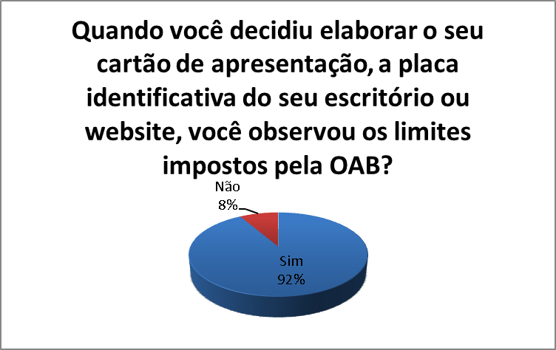
O cartão de apresentação de um advogado é, muito provavelmente, a primeira oportunidade em que o advogado tem para demonstrar que observa os limites impostos à publicidade pela OAB, e conforme ficou demonstrado através deste terceiro gráfico, 92% dos advogados que responderam ao questionário informaram que estavam atentos às recomendações da OAB.
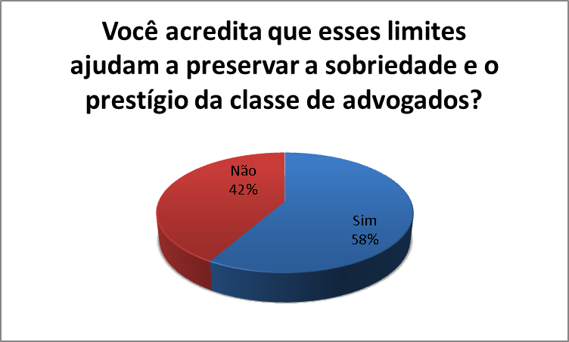
Apesar da maioria dos advogados entenderem que os limites à publicidade prejudicam a divulgação de seus serviços, eles concordam em maioria que a sobriedade e o prestígio da classe são preservados em decorrência desses limites.
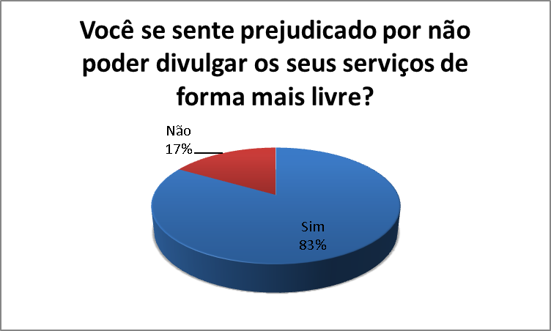
Ao observar o segundo gráfico, constatou-se que os advogados entrevistados já estiveram em situações em que os limites à publicidade dificultaram a divulgação de seus serviços, justificando a sensação de prejuízo por não poder divulgar os seus serviços de forma mais livre, constatado neste quinto gráfico.
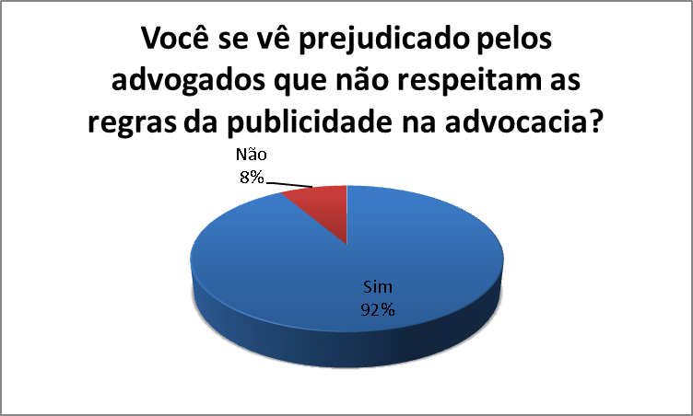
E por fim, no sexto gráfico, é natural que os advogados sintam-se prejudicados pelos colegas que, submetidos aos mesmos preceitos éticos, desrespeitam as regras sobre limites à publicidade impostas pela OAB, o que ficou aqui demonstrado.
O atual Presidente da C.E.A.I.C., Dr. Leonardo Araújo Negrelly, ao ser entrevistado em 22 de abril de 2013, respondeu ao pesquisador a seguinte pergunta: Quais as principais dificuldades enfrentadas pelo advogado em início de carreira ao se deparar com os limites na publicidade de sua atividade profissional?
Não acredito que haja qualquer dificuldade criada exclusivamente pelos limites à publicidade impostos pelo estatuto, uma vez que todos os advogados devem se submeter a ele, gerando uma condição de igualdade entre todos os advogados. (NEGRELLY, 2013)
Na mesma ocasião lhe foi perguntado: A CEAIC oferece algum tipo de orientação sobre a publicidade na advocacia aos seus participantes? De que forma esta orientação é feita?
O objetivo da CEAIC está disposto no artigo 6° da resolução 02/96 da OAB/ES, de forma que não temos em nosso escopo de trabalho essa função, contudo estamos sempre abertos para orientar e ajudar quaisquer advogados sobre qualquer tema desde que nos solicitem, porém, até o momento, não tivemos qualquer solicitação a esse respeito. (NEGRELLY, 2013)
Pode-se observar que a C.E.A.I.C., apesar de estar aberta a orientações sobre a publicidade na advocacia, não está sendo consultada pelos novos advogados, o que, na verdade, não é de tamanha estranheza, pois conforme constatado através do questionário aplicado aos profissionais iniciantes, a grande maioria tem conhecimento do assunto tratado pelo Estatuto e pelo Código de Ética profissional, sabendo que, em caso de dúvidas acerca do assunto, o órgão indicado para eventuais consultas é o Tribunal de Ética.
Porém, conforme constatado através do questionário aplicado aos advogados iniciantes, os limites à publicidade na advocacia apesar de contribuírem para a boa imagem da classe, prejudicam a divulgação dos serviços oferecidos pelo novo profissional, tornando mais difícil a sua inserção no mercado.
Detectou-se também, que o desrespeito aos preceitos éticos da publicidade por parte de outros advogados prejudicam os colegas que estão iniciando sua careira jurídica, dificultando a conquista de novos clientes.
3 A PROPOSTA DA OAB DE SOBRIEDADE NO EXERCÍCIO DA ATIVIDADE ADVOCATÍCIA
A OAB, encarregada de disciplinar o exercício da advocacia, tem se empenhado em construir uma imagem sóbria e sólida do advogado na sociedade.
Este esforço fica evidente desde a elaboração do Estatuto da Advocacia e da Ordem dos Advogados do Brasil em 1994 (pois o antigo estatuto, a Lei nº 4.215 de 27-04-1963, não se fazia adequado diante das modificações profissionais e sociais sofridas ao longo dos anos), e ainda com o Código de Ética e Disciplina da Ordem dos Advogados do Brasil em 1995, que buscou tratar de forma mais profunda e detalhada a postura e conduta do advogado, sem deixar de mencionar a incessante busca pelo Conselho Federal da OAB em atualizar as normas que regulam a boa conduta do advogado, através de resoluções e provimentos, guiando seus profissionais de modo a prepará-los da maneira mais séria possível, acompanhando a evolução da sociedade e do direito, diante de sua característica dinâmica.
As restrições impostas à publicidade na advocacia, e os mandamentos éticos, tem como objetivo o disposto no artigo 31 do Código de Ética e Disciplina da OAB que preceitua: “O advogado deve proceder de forma que o torne merecedor de respeito e que contribua para o prestígio da classe da advocacia” (BRASIL, 1994).
O Estatuto da OAB e o Código de Ética e Disciplina da OAB destacam a importância em guiar o profissional do direito em seu comportamento, evitando que a sua conduta desmereça o respeito de uma profissão tão nobre que é a advocacia.
O que se busca por estas restrições é demonstrar a possibilidade plena de alcançar o prestígio profissional através da competência, capacidade, conduta ética e moral, características que de maneira natural e espontânea convertem-se em publicidade positiva do profissional protegendo e enriquecendo o respeito almejado pela classe, alcançando desta forma a sobriedade proposta no código de ética.
A Ordem dos Advogados do Brasil não proíbe o anúncio publicitário dos serviços de advocacia, o que se estabelece é um padrão recomendável condigno com a elegância e dignidade da profissão, pautada por um comportamento ético exemplar (NALINI, 2013, p. 594).
Procura-se evitar que a advocacia seja tratada de forma mercantilista, vista como um produto ou mercadoria, infamado pela autopromoção do profissional e pela competição entre aqueles que compõem a classe.
Tamanha é a importância do advogado perante a sociedade e a administração da justiça, que a Constituição Federal de 1988 (BRASIL, 1988) destina o artigo 133 a esta nobilíssima função, destacando ainda mais a necessidade de sua postura prudencial frente a uma sociedade que busca cada vez mais profissionais respeitáveis para confiar os seus interesses.
Não se admite que o advogado trate a sua atividade como um mero ofício, de forma a mercantilizar os seus serviços e gerar uma disputa, uma concorrência, entre os seus colegas vulgarizando a atividade, pois é sensato que, sempre haverá mercado de trabalho para o profissional de conduta pautada na ética e competência.
Nesse contexto, destaca-se o comentário de Paulo Lôbo, extraído da obra Comentários ao Estatuto da Advocacia e da OAB:
Para o Estatuto, nenhuma forma de captação de clientela é admissível; o advogado deve ser procurado pelo cliente, nunca procurá-lo. A inculcação dá-se sempre de modo prejudicial à dignidade da profissão, seja quando o advogado se oferece diretamente ao cliente em ambientes sociais, autopromovendo-se, seja quando critica o desempenho de colega que esteja com o patrocínio de alguma causa, seja, ainda, quando se utiliza dos meios de comunicação social para manifestações habituais sobre assuntos jurídicos. (LOBO, 2010, p 204)

Foi com o intuito de resguardar a boa imagem da entidade e seus membros, que a OAB definiu o caráter exclusivamente informativo nos anúncios de seus serviços, estabelecendo os critérios da moderação e da discrição como elementos essenciais para a proteção da classe.
Diante dos elementos aqui expostos, a importância das restrições à publicidade na advocacia à luz do Estatuto da Advocacia e da OAB, e do Código de Ética da OAB é que OAB procura fortalecer os valores éticos, morais e profissionais de todos aqueles que compõem a classe, conquistando cada dia mais a confiança da sociedade e de todos os que atuam no meio jurídico, provando que através destes valores a sua competência será difundida de forma natural e espontânea.
4 A FISCALIZAÇÃO E AS SANÇÕES CABÍVEIS AOS ADVOGADOS PELA INOBSERVÂNCIA DAS NORMAS CONTIDAS NO CÓDIGO DE ÉTICA E DISCIPLINA
De acordo com o Estatuto da Advocacia e da OAB, o Código de Ética e Disciplina da OAB e seus Provimentos, é considerada imoderada, a publicidade que não obedecer as normas e princípios éticos por eles estabelecidos.
O Código de Ética e Disciplina da OAB dispõe em seu artigo 50 que é de competência do Tribunal de Ética e Disciplina “instaurar, de ofício, processo competente sobre ato ou matéria que considere passível de configurar, em tese, infração a princípio ou norma de ética profissional”, enquanto o Estatuto da Advocacia e da OAB estabelece o que poder vir a ser uma infração disciplinar (art. 34) e quais as sanções aplicáveis (arts. 35 e 36). (BRASIL, 1994)
Estes institutos tratam com seriedade os casos de infração disciplinar cometida por seus profissionais, estabelecendo, conforme o caso, a censura, a suspensão e até mesmo uma possível exclusão do advogado de sua entidade de classe. Cabe destacar que a multa também está prevista no art. 35 do Estatuto como sanção disciplinar, porém, trata-se de sanção disciplinar acessória, não sendo aplicada isoladamente, e sim cumulada a uma das outras sanções prevista no art. 35 do Estatuto diante da existência de circunstância agravante.
O Estatuto da Advocacia e da OAB, em seu capítulo IX, intitulado “Das infrações e Sanções Disciplinares” estabelece aplicação de censura, dentre outras hipóteses, quando violado preceito do Código de Ética e Disciplina, cabendo, em caso de reincidência de infração disciplinar a aplicação de suspensão, acarretando ao infrator a interdição do exercício profissional, em todo o território nacional, pelo prazo de trinta dias até doze meses. A exclusão é a mais grave das sanções aplicadas, e para o objeto em estudo, é cabível quando aplicada por três vezes a suspensão. Por ser a exclusão a mais grave das sanções aplicadas, é necessária a manifestação favorável de dois terços dos membros do Conselho Seccional competente. (BRASIL, 1994)
Cabe ainda lembrar que além da sanção disciplinar aplicável pela OAB, a conduta do advogado pode configurar crime contra a ordem econômica e concorrência desleal, punível de acordo com o previsto na lei 8.884/94, ou ainda crime contra as relações de consumo, pelo previsto no art. 66 do Código de Defesa do Consumidor, pois a atividade desenvolvida pelo advogado é uma atividade de serviço que tem como destinatário um consumidor final, e está sujeita a observância do referido diploma. (BRASIL, 1990)
Com a intenção de verificar a ocorrência de infrações disciplinares cometidas por advogados, referente à publicidade de seus serviços, e as consequentes sanções aplicáveis, este pesquisador, no dia 06/05/2013, em entrevista com a Danielle Rodrigues, Coordenadora da Equipe de Apoio ao Tribunal de Ética e Disciplina da OAB/ES e com o Luciano Bassini Tosta, Gerente de Serviços Institucionais da OAB/ES, coletou os dados a seguir.
Com relação à fiscalização das divulgações dos serviços dos advogados pelo Tribunal de Ética e Disciplina da OAB/ES, até o momento a instituição não conta com uma comissão que fiscalize esse tipo de atuação do profissional, portanto, na maioria dos casos, a instituição toma conhecimento das infrações através de denúncias, e a ocorrência, com base no número de inscritos é muito pequena, sendo essa incidência de um caso por semana, ou a cada duas semanas.
Os entrevistados também informaram que o Tribunal de Ética e Disciplina oferece consulta aos advogados que tenham dúvidas quanto à publicidade de seus serviços, e que apesar de em pequeno número, a procura ocorre.
Em relação à aplicação das sanções disciplinares, primeiro cabe destacar que a competência para processar e julgar as infrações disciplinares sobre a ética profissional, de acordo com o caput do art. 49 do Código de Ética e Disciplina da OAB, é do Tribunal de Ética e Disciplina, e no caso do Tribunal de Ética da OAB/ES, apesar de pequeno o número de processos relativos ao tema de que trata este trabalho, havendo a condenação do profissional, as sanções são aplicadas de forma efetiva.
Por último, foi perguntado se as transgressões às normas éticas referentes à publicidade na advocacia ocorrem com mais frequência entre os advogados em início de carreira, ou entre aqueles que já atuam a mais tempo na advocacia, tendo como resposta a ocorrência em sua maioria entre os advogados em início de carreira. (RODRIGUES, 2013)
Fica então demonstrado que a OAB/ES, através do Tribunal de Ética e Disciplina local, de acordo com as possibilidades da estrutura disponível, atua na fiscalização da postura ética dos advogados quando toma conhecimento de possível infração disciplinar, processando e julgando os profissionais, dentro da competência que lhe foi atribuída.

CONCLUSÕES
A Ordem dos Advogados do Brasil, através do Estatuto da Advocacia, e do Código de Ética e Disciplina da OAB, buscou regular a forma de publicidade praticada pelos advogados.
Guiado pelos preceitos éticos de discrição e moderação estabelecidos no Código de Ética e Disciplina da OAB, foram impostas restrições à publicidade da atividade advocatícia, limitando os meios de publicidade, sua forma, conteúdo, dentro outros aspectos.
Essas limitações geram dificuldades para os advogados iniciantes conquistarem o mercado de trabalho, tornando mais difícil que possíveis clientes venham a tomar conhecimento dos serviços oferecidos pelo novo profissional diante dos profissionais já estabelecidos.
Constatou-se também que, o desrespeito aos mandamentos éticos e aos limites estabelecidos à publicidade na advocacia por alguns profissionais, prejudicam aqueles que buscam conquistar clientes pautados no Código de Ética e Disciplina da OAB.
Através dessas limitações, a OAB procurou resguardar a boa imagem da entidade e de seus membros, evitando que a advocacia fosse tratada de forma mercantilista, definindo então um caráter exclusivamente informativo nos anúncios de serviços oferecidos por advogados, evitando que a disputa por clientes fosse exposta a sociedade comprometendo a sobriedade da profissão.
Como forma de garantir que as normas éticas relativas à publicidade na advocacia fossem cumpridas, a OAB estipulou sanções àqueles que não observam às limitações impostas, cometendo assim, infração disciplinar prevista no Estatuto da Advocacia e da OAB, punível com censura, e em caso de reincidência a suspensão, podendo chegar a exclusão.
Apesar da deficiência para fiscalizar de forma efetiva a conduta dos advogados, a OAB/ES Seccional Vitória, detectando a possível infração ao Código de Ética (que normalmente ocorre em forma de denúncia), apura os fatos, e quando cabível, instaura o processo disciplinar. Sendo o advogado condenado, a sanção é efetivamente aplicada.
Diante disso, foi possível identificar que as dificuldades encontradas pelos novos advogados na captação de clientes, respeitando as regras referente à publicidade na advocacia e concorrendo com os escritórios já estabelecidos, está no fato de que a limitação à publicidade de seus serviços torna difícil o conhecimento pela sociedade, da existência do novo profissional, pois a divulgação de seus serviços deve ser feitas de forma muito modesta, pois a OAB sugere que o advogado não deva fazer a captação de cliente, mas sim, que o cliente procure o advogado. Porém, quando a divulgação dos serviços de um advogado iniciante é limitada, fica também limitada a sua procura por possíveis clientes.
O desrespeito pelos profissionais aos mandamentos éticos quanto à publicidade, prejudicam a afirmação do novo advogado no mercado, principalmente por não ter uma referência na atuação prática, como ocorre com os profissionais que já atuam no mercado a mais tempo, e isso ocorre também, devido a deficiência da OAB em fiscalizar a atuação de seus membros.
Com isso, destaca-se que a dificuldade em se estabelecer no mercado de trabalho será vencida através da boa atuação do novo profissional, construindo passo a passo a sua carreira jurídica e a atenção de novos clientes. Esse objetivo será alcançado pelos profissionais que se destacarem pela capacidade em desempenhar a atividade jurídica, respeitando a sua profissão e a sociedade, mantendo-se sempre atualizado e adaptando-se a nova realidade social e profissional, pois para o advogado a melhor publicidade será sempre a sua competência.
Conclui-se assim que as principais dificuldades encontradas pelos novos advogados na captação de clientes, respeitando as regras referente a publicidade estabelecidas pela OAB, e concorrendo com os escritórios já estabelecidos são as seguintes: fazer com que os potenciais clientes tomem conhecimento da atuação dos novos profissionais, visto que o recomendado pela OAB é que o cliente procure o advogado, e não que o advogado procure o cliente; demonstrar que os profissionais recém-formados estão capacitados para defender os interesses do cliente.

REFERÊNCIAS
BRASIL. Código de Ética e Disciplina da OAB. Conselho Federal da OAB. Disponível em: <http://www.oab.org.br/content/pdf/legislacaooab/codigodeetica.pdf> Acesso em: 18 abr.2012.
BRASIL. Constituição (1988). Constituição da República Federativa do Brasil. Disponível em: <http://www.planalto.gov.br/ccivil_03/constituicao/constitui%C3%A7ao.htm> Acesso em: 18 abr. 2012.
BRASIL. Lei nº 8.906 de 4 de julho de 1994. Dispõe sobre o Estatuto da Advocacia e a Ordem dos Advogados do Brasil-OAB. Disponível em: <http://www.planalto.gov.br/ccivil_03/leis/L8906.htm> Acesso em: 18 abr. 2012.
CONSELHO FEDERAL DA OAB. Provimento No. 94/2000 do Conselho Federal da OAB. Dispõe sobre publicidade, propaganda e a informação da advocacia. Disponível em: <http://www.oabsp.org.br/noticias/2000/09/13/689/> Acesso em: 18 abr. 2012.
LÔBO NETTO, Paulo Luiz. Comentários ao estatuto da advocacia e da OAB. 5. ed. São Paulo: Saraiva, 2009.
NALINI, José Renato. Ética geral e profissional. 10. ed. São Paulo: Revista dos Tribunais, 2013.
NEGRELLY, Leonardo Araújo. Advogado, presidente da Comissão Estadual dos Advogados em Início de Carreira da OAB/ES. Entrevista concedida à Rodrigo Guinsberg Pinto em 22 de abr. 2013. Vitória. 2013.
RODRIGUES, Danielle. Coordenadora da Equipe de Apoio do Tribunal de Ética e Disciplina da OAB/ES – Seccional Vitória. Entrevista concedida à Rodrigo Guinsberg Pinto em 06 de maio 2013. Vitória. 2013

APENDICE A – ÍNTEGRA DA ENTREVISTA COM PRESIDENTE DA C.E.A.I.C.
1 – O advogado recém-formado está ciente dos limites impostos pela OAB em relação à publicidade?
Não temos essa informação com precisão, pois não foi objeto de pesquisa da CEAIC, mas, uma vez que esses advogados acabaram de passar pela prova da Ordem, sendo que o estatuto é faz parte das matérias da prova, deduzo que conheçam tais limites.
2 – Quais as principais dificuldades enfrentadas pelo advogado em início de carreira ao se deparar com os limites na publicidade de sua atividade profissional?
Não acredito que haja qualquer dificuldade criada exclusivamente pelos limites à publicidade impostos pelo estatuto, uma vez que todos os advogados devem se submeter a ele, gerando uma condição de igualdade entre todos os advogados.
3 – Os advogados em início de careira compreendem as limitações na publicidade, ou entendem que são prejudiciais à classe dos advogados?
Também não temos esses dados por jamais ter sido objeto de pesquisa.
4 – A CEAIC oferece algum tipo de orientação sobre a publicidade na advocacia aos seus participantes? De que forma esta orientação é feita?
O objetivo da CEAIC está disposto no artigo 6o da resolução 02/96 da OAB/ES, de forma que não temos em nosso escopo de trabalho essa função, contudo estamos sempre abertos para orientar e ajudar quaisquer advogados sobre qualquer tema desde que nos solicitem, porém, até o momento, não tivemos qualquer solicitação a esse respeito.

APENDICE B – ÍNTEGRA DA ENTREVISTA COM A COORDENADORA DA EQUIPE DE APOIO AO TRIBUNAL DE ÉTICA E DISCIPLINA DA OAB/ES-SECCIONAL VITÓRIA
1 – Como é feita a fiscalização das divulgações dos serviços dos advogados pelo Tribunal de Ética e Disciplina Estadual da OAB?
Não existe ainda uma comissão que fiscaliza os advogados sob este aspecto.
2 – É grande o número de advogados no Estado do Espírito Santo que não respeitam os limites éticos na publicidade de seus serviços?
Com base no número de advogados inscritos, a quantidade é extremamente pequena.
3 – É frequente a consulta prévia ao Tribunal de Ética e Disciplina, por advogados interessados em divulgar os seus serviços?
Não é tão frequente, recebemos em média uma consulta por semana, ou a cada duas semanas.
4 – As sanções à falta de observância dos advogados na publicidade de seus serviços são aplicadas?
Sim, desde que sejam condenados.
5 – As transgressões às normas do Estatuto da Advocacia e da OAB e do Código de Ética e Disciplina da OAB referentes à publicidade ocorrem com mais frequência entre os advogados em início de carreira, ou entre os profissionais que já atuam a mais tempo na atividade advocatícia?
Em sua maioria, os advogados em início de carreira, ocorrendo também casos de advogados que já atuam a mais tempo.

Acadêmico do 9º Período do Curso de Direito da Faculdade Estácio de Sá de Vila Velha.
Professora Universitária, advogada, Mestre em Direitos e Garantias Fundamentais Constitucionais pela Faculdade de Direito de Vitória/ES (FDV).

